Ташкентский филиал
Национального исследовательского ядерного университета МИФИ

Кафедра естественно-научных дисциплин

ЛАБОРАТОРНАЯ РАБОТА №3
по дисциплине
«Численные методы и компьютерный практикум»

Тема:
«Численные методы расчёта определённых интегралов»

Выполнил
студент группы Б24-Т04
Захарченко Степан Дмитриевич

Проверил:
Егамбердиев Бехзод Бахтиярович

Ташкент – 2026

Численные методы расчёта определённых интегралов

Цель работы:
- изучить основные методы расчёта определённых интегралов
- освоить методы, связанные с квадратурными формулами, а также методы повышенной точности

План работы:
- Изучение методов расчёта определённых интегралов
- Реализация алгоритмов изученных методов
- Вычисление определённого интеграла с помощью реализованных алгоритмов
- Анализ полученных значений

Теоретическая часть

Квадратурные формулы
Пусть требуется вычислить интеграл $\int_{a}^{b}{f}\left(x\right)dx$. Разобьём отрезок $a,b$ на $n$
Равных частей. Шаг разбиения равен $h=\frac{b-a}{n}$, узлы сетки определяются так: $x_{i}=a+i*h$. Чем меньше шаг разбиения и чем больше число разбиений, тем точнее получается приближение интеграла. Квадратурными формулами называют формулы приближённого вычисления определённого интеграла в виде взвешенной суммы значений подынтегральной функции в некоторых точках: $I=\int_{a}^{b}{f}\left(x\right)dx≈\sum_{i=0}^{n}{w_{i}}f\left(x_{i}\right)$

Метод левых прямоугольников. В этом методе значение функции на каждом частичном отрезке берётся в левой точке:
$$I_{L}=h\sum_{i=0}^{n-1}{f}\left(x_{i}\right) где x_{i}=a+ih$$

Метод правых прямоугольников. Здесь значение функции на каждом частичном отрезке берётся в правой точке:
$$I_{R}=h\sum_{i=1}^{n}{f}\left(x_{i}\right) где x_{i}=a+ih$$
Метод средних прямоугольников. В этом методе значение функции берётся в середине каждого частичного отрезка. Этот вариант обычно точнее методов левых и правых прямоугольников.
$$I_{M}=h\sum_{i=0}^{n-1}{f}\left(x_{i}+\frac{h}{2}\right) где x_{i}=a+ih$$

Метод трапеций. Основная идея метода трапеций основан на приближении графика функции на каждом частичном отрезке прямой линией. Площадь под графиком на каждом малом промежутке заменяется площадью трапеции. Для одного отрезка $[x_{i},x_{i+1}]$ площадь трапеции имеет вид:
$$S_{i}=\frac{h}{2}\left(f\left(x_{i}\right)+f\left(x_{i+1}\right)\right)$$
Для всего отрезка $\left[a,b\right]$ составная формула трапеций имеет вид:
$$I_{T}=\frac{h}{2}\left(f\left(x_{0}\right)+2\sum_{i=1}^{n-1}{f}\left(x_{i}\right)+f\left(x_{n}\right)\right)$$
Метод Симпсона. Основная идея метода Симпсона основан на замене функции на каждом парном интервале разбиения параболой. Если метод трапеций использует линейную аппроксимацию, то метод Симпсона использует квадратичную аппроксимацию.
$$\int_{a}^{b}{f}\left(x\right)dx≈\frac{h}{3}\left(f\left(x_{0}\right)+4\sum_{i=1,3,5,...}^{n-1}{f}\left(x_{i}\right)+2\sum_{i=2,4,6,...}^{n-2}{f}\left(x_{i}\right)+f\left(x_{n}\right)\right)$$
Метод Монте-Карло. Основная идея метода Монте-Карло — это численный метод, основанный на использовании случайных чисел. В задачах интегрирования он позволяет оценивать значение интеграла статистическим способом.
Если случайные точки $x_{1},x_{2},x_{3},...,x_{N}$ равномерно распределены на отрезке $\left[a,b\right]$, то интеграл можно оценить формулой:
$$I_{N}≈\frac{b-a}{N}\sum_{i=1}^{N}{f}\left(x_{i}\right)$$

Постановка задачи
Требуется вычислить значение интеграла: $\int_{0}^{2}{e^{-x}}dx$
Аналитическое решение:
$$\int_{0}^{2}{e^{-x}}dx=-e^{-x}|_{0}^{2}=e^{0}-e^{-2}=1-e^{-2}≈0.8646647168$$

Для детерминированных методов вычисления (все кроме метода Монте-Карло) число разбиения выбиралось разное и считалось каждый раз для определённого разбиения (n = 2, 4, 8, 16, 32, 64, 128, 256, 512, 1024)

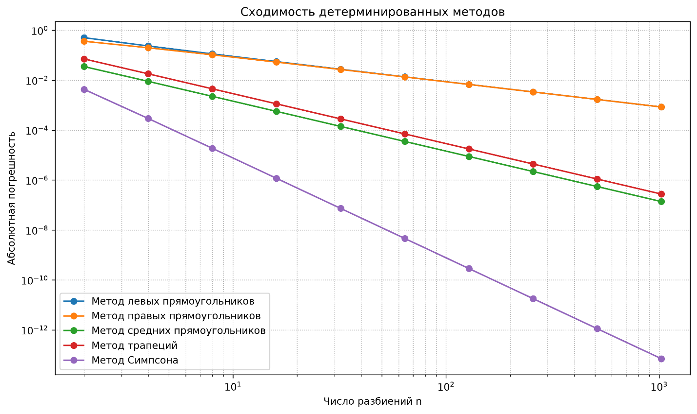

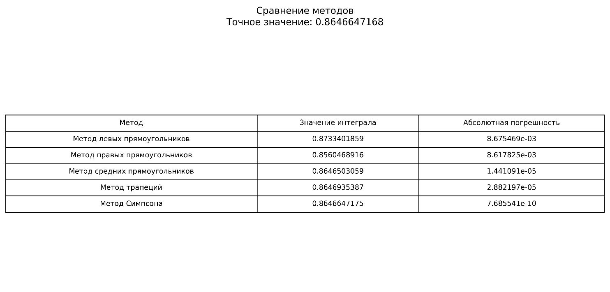
Для метода Монте-Карло выбиралось также различное количество точек из отрезка [a, b] (1000, 5000, 10000, 50000, 100000, 500000, 1000000, 2000000, 5000000, 10000000, 50000000, 100000000)

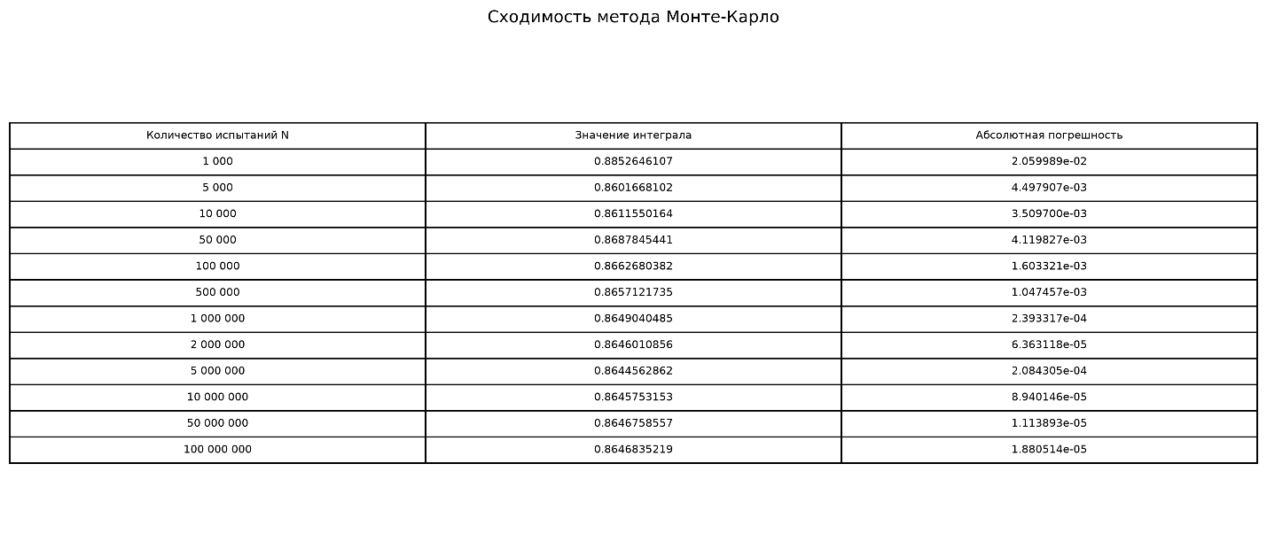
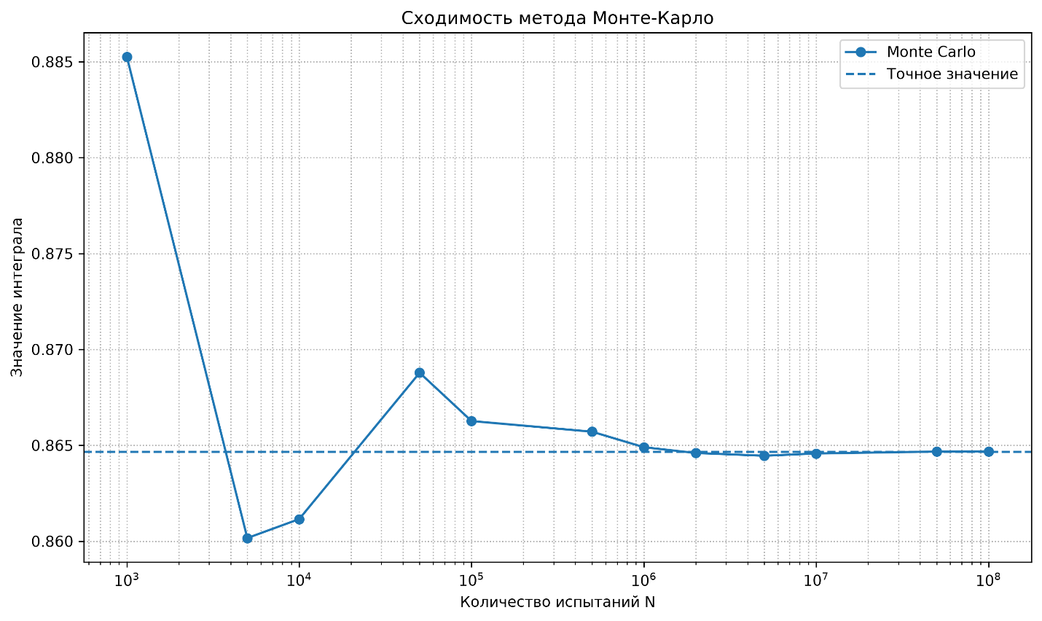
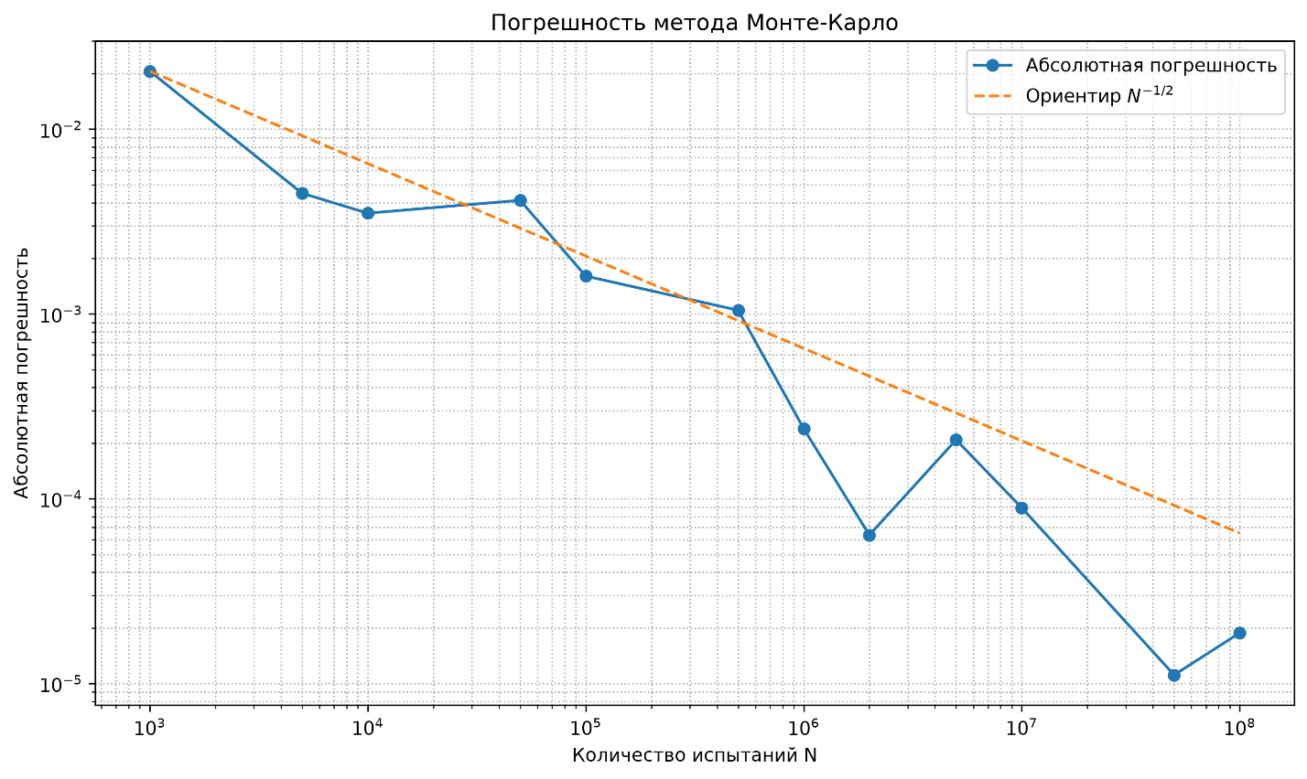

Заключение
По результатам вычислительного эксперимента наибольшую точность среди рассмотренных методов продемонстрировал метод Симпсона. При выбранном числе разбиений его абсолютная погрешность составила приблизительно (7.69\cdot10^{-10}). Второе место по точности занял метод средних прямоугольников с абсолютной погрешностью ($1.44⋅{10}^{-5}$), а третье — метод трапеций с погрешностью ($2.88⋅{10}^{-5}$).
Методы левых и правых прямоугольников показали существенно большие погрешности, порядка (${10}^{-3}$). Метод Монте-Карло при увеличении числа испытаний до (${10}^{8}$) обеспечил абсолютную погрешность около ($1.88⋅{10}^{-5}$), однако его сходимость имеет вероятностный характер.
Таким образом, для рассматриваемого интеграла метод Симпсона оказался наиболее точным из исследованных методов. Результаты подтверждают эффективность использования методов более высокого порядка точности для гладких функций.
Код реализованных алгоритмов находится в репозитории GitHub(https://github.com/darkyz12345/laba_3)



